斯曼峰 电动吸引器
TX-1
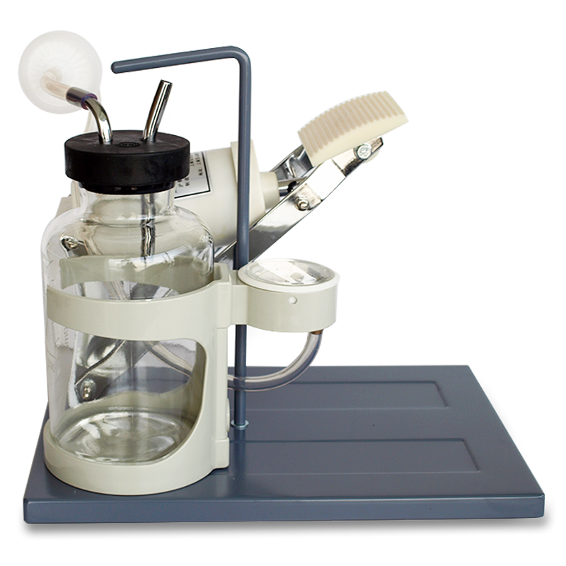

斯曼峰 电动吸引器 TX-1
TX-1脚踏吸引器主要用于医疗机构对早期妊娠的孕妇施行人工流产手术吸引用，及吸除患者气道内分泌物和手术时吸除患者体内渗出物和冲吸液用。

产品特点

- 结构紧凑;

- 操作简单;

- 携带方便。

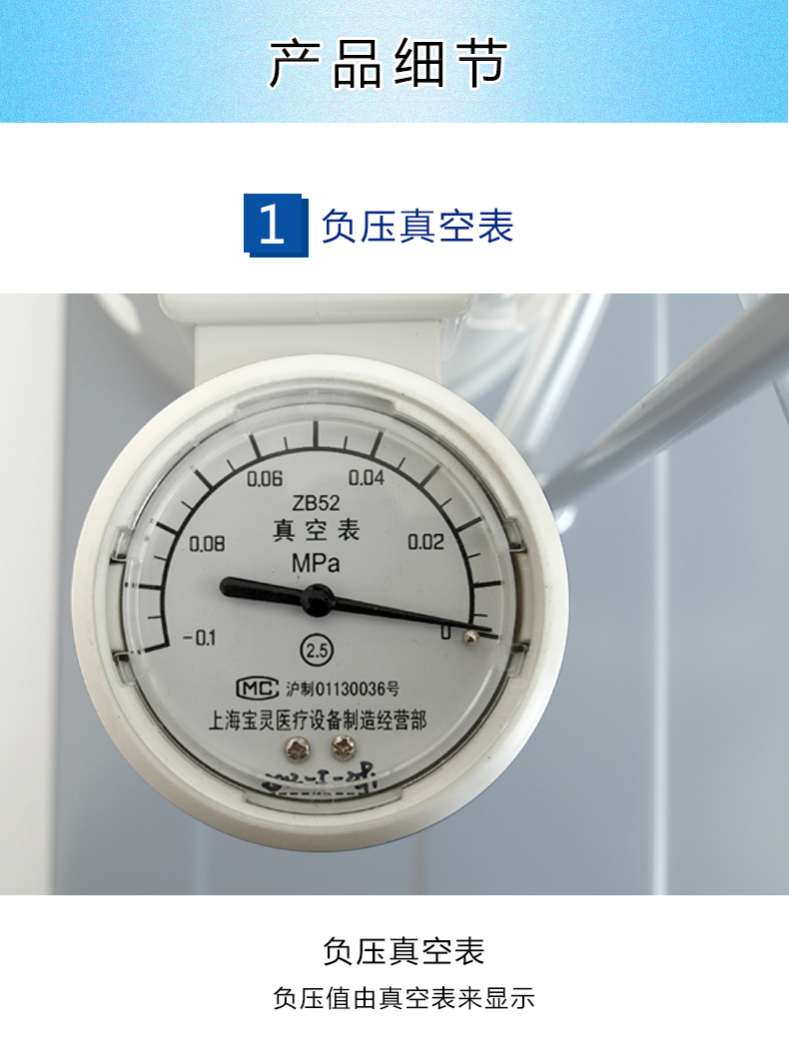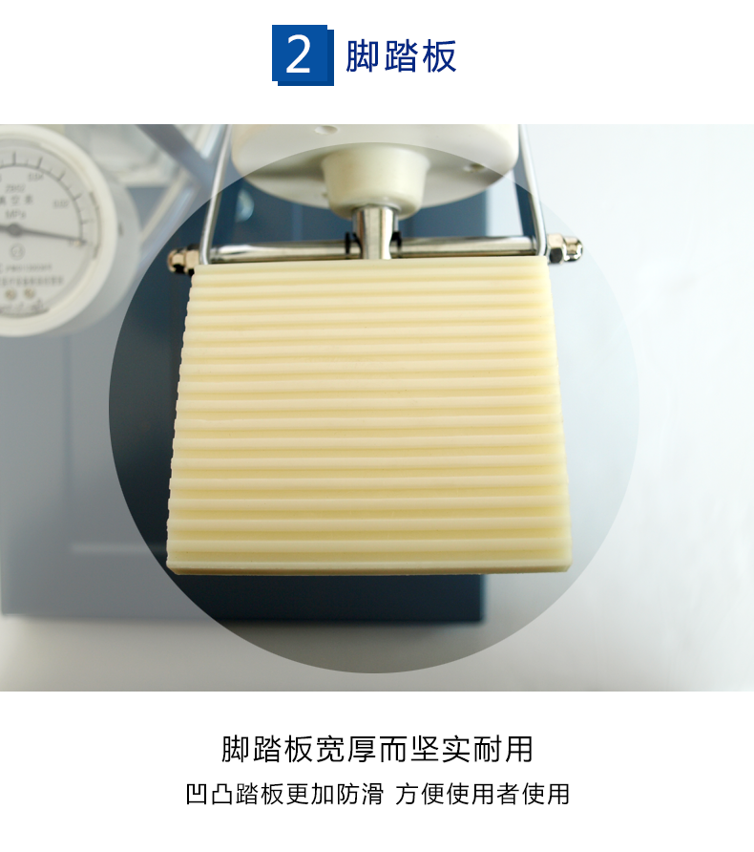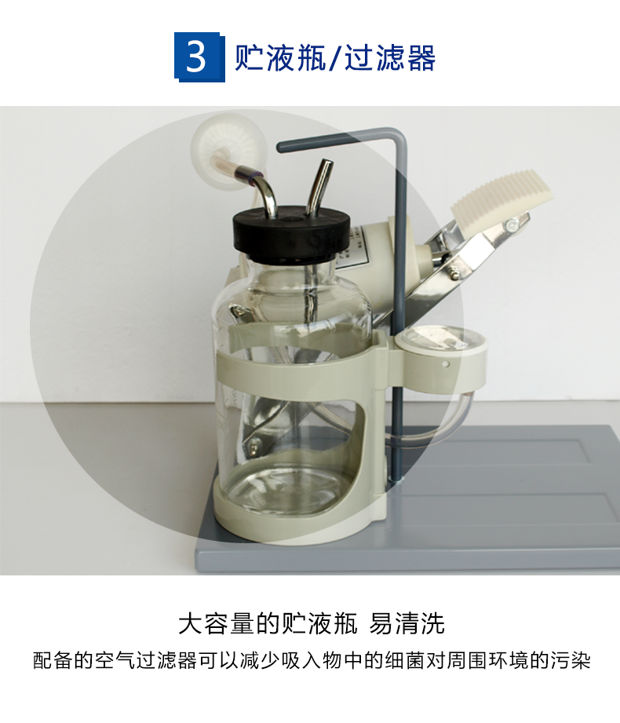

TX-1产品介绍

斯曼峰电动吸引器TX-1 主要技术参数：

- 极限负压值：≥0.08MPa(600mmHg)

- 贮液瓶：1000ml

3.封闭时负压回降：≤0.005MPa(38mmHg)/10分钟

4.真空表指示范围：0～-0.1MPa(0～-760mmHg)

5.外包装尺寸：36.5cm×26cm×30cm

6.净重：3.5公斤

上海斯曼峰
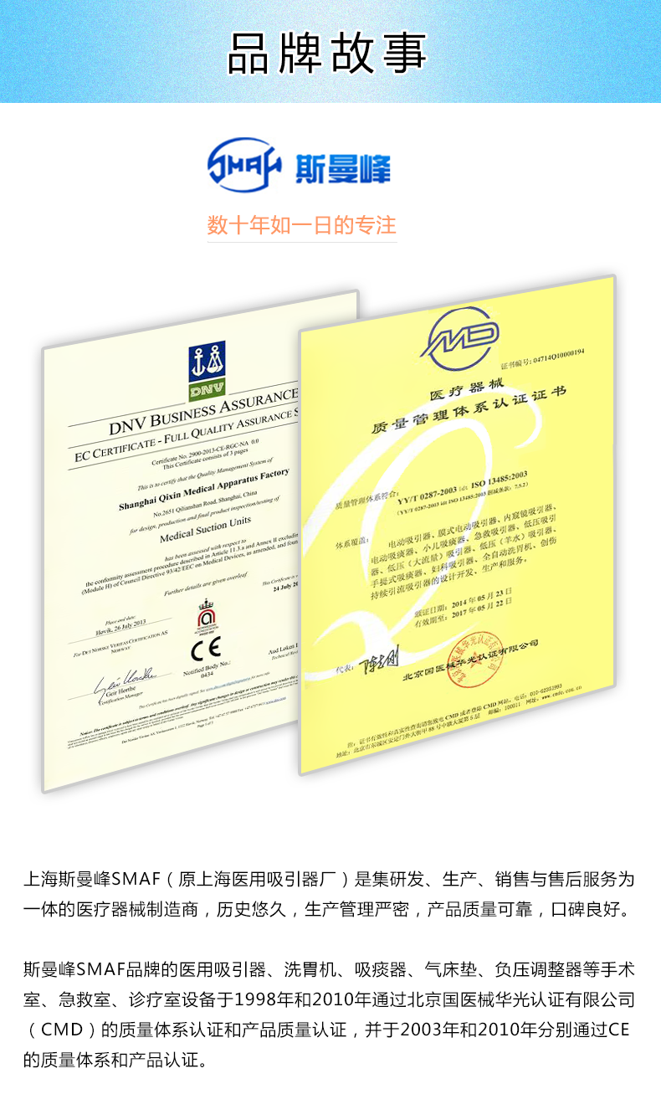

上海斯曼峰电动吸引器产品型号表
斯曼峰产品列表
分类 |  | 型号 | 产品名称
高负压吸引器 | 推车型 | YB-DX23D | 电动吸引器
高负压吸引器 | 推车型 | YX932D | 电动吸引器
高负压吸引器 | 手提式 | YX932S | 手提式吸引器
高负压吸引器 | 立式 | YB-DX23B | 电动吸引器
高负压吸引器 | 立式 | YB-MDX23 | 电动吸引器
高负压吸引器 | 立式 | YX930D | 电动吸引器
高负压吸引器 | 立式 | YX980D | 电动吸引器
吸痰器 | 成人 | SXT-1A | 手提式吸痰器
吸痰器 | 成人 | SXT-5A | 手提式吸痰器
吸痰器 | 小儿 | RX-1A | 小儿吸痰器
洗胃机 |  | DXW-2A | 全自动洗胃机
 |  | DXW-A | 电动洗胃机
妇科吸引器 |  | LX-3 | 电动流产吸引器
 |  | LX840D | 妇科吸引器
 |  | TX-1 | 脚踏吸引器
急救吸引器 |  | JX820(蓄电池） | 便携式吸引器
 |  | JX820D-1 | 便携式吸引器
低压吸引器 |  | DYX-1A | 低压（羊水）吸引器
 |  | DYX-2A | 低压吸引器
 |  | DY-3 | 低压大流量吸引器
 |  | Vts32 | 创伤持续引流吸引器
防褥疮床垫 |  | YPD-2 | 防褥疮床垫

斯曼峰脚踏吸引器TX-1型 早期妊娠人工流产手术吸引用

销售部电话：021-51601230 钱经理 13816458218

销售部地址：上海市静安区海宁路1399号金城大厦417室

斯曼峰电动吸引器 TX-1型 保修服务承诺：

斯曼峰电动吸引器TX-1型自购买之日起一年以内由产品本身质量问题（非人为损坏）导致不能正常使用的，免费提供保修服务。超过免费保修时限，提供终身维修服务（仅收取材料成本费）。

我们向您保证您定购的斯曼峰电动吸引器 TX-1型为全新正品，产品保修卡、合格证齐全，所有产品均可享受全国联保服务。

全国联保，统一网上报修，在线24小时内响应。只需要您登录会员中心，在“产品售后”相应页面进行在线提交售后服务申请单，我们的工作人员会在24小时内和您确认并指导进行后续保修处理。

售后服务中心电话：021-51601230

